**Мудрий Данііл ПР-3-2 Варіант 10**



1. Створення бази даних

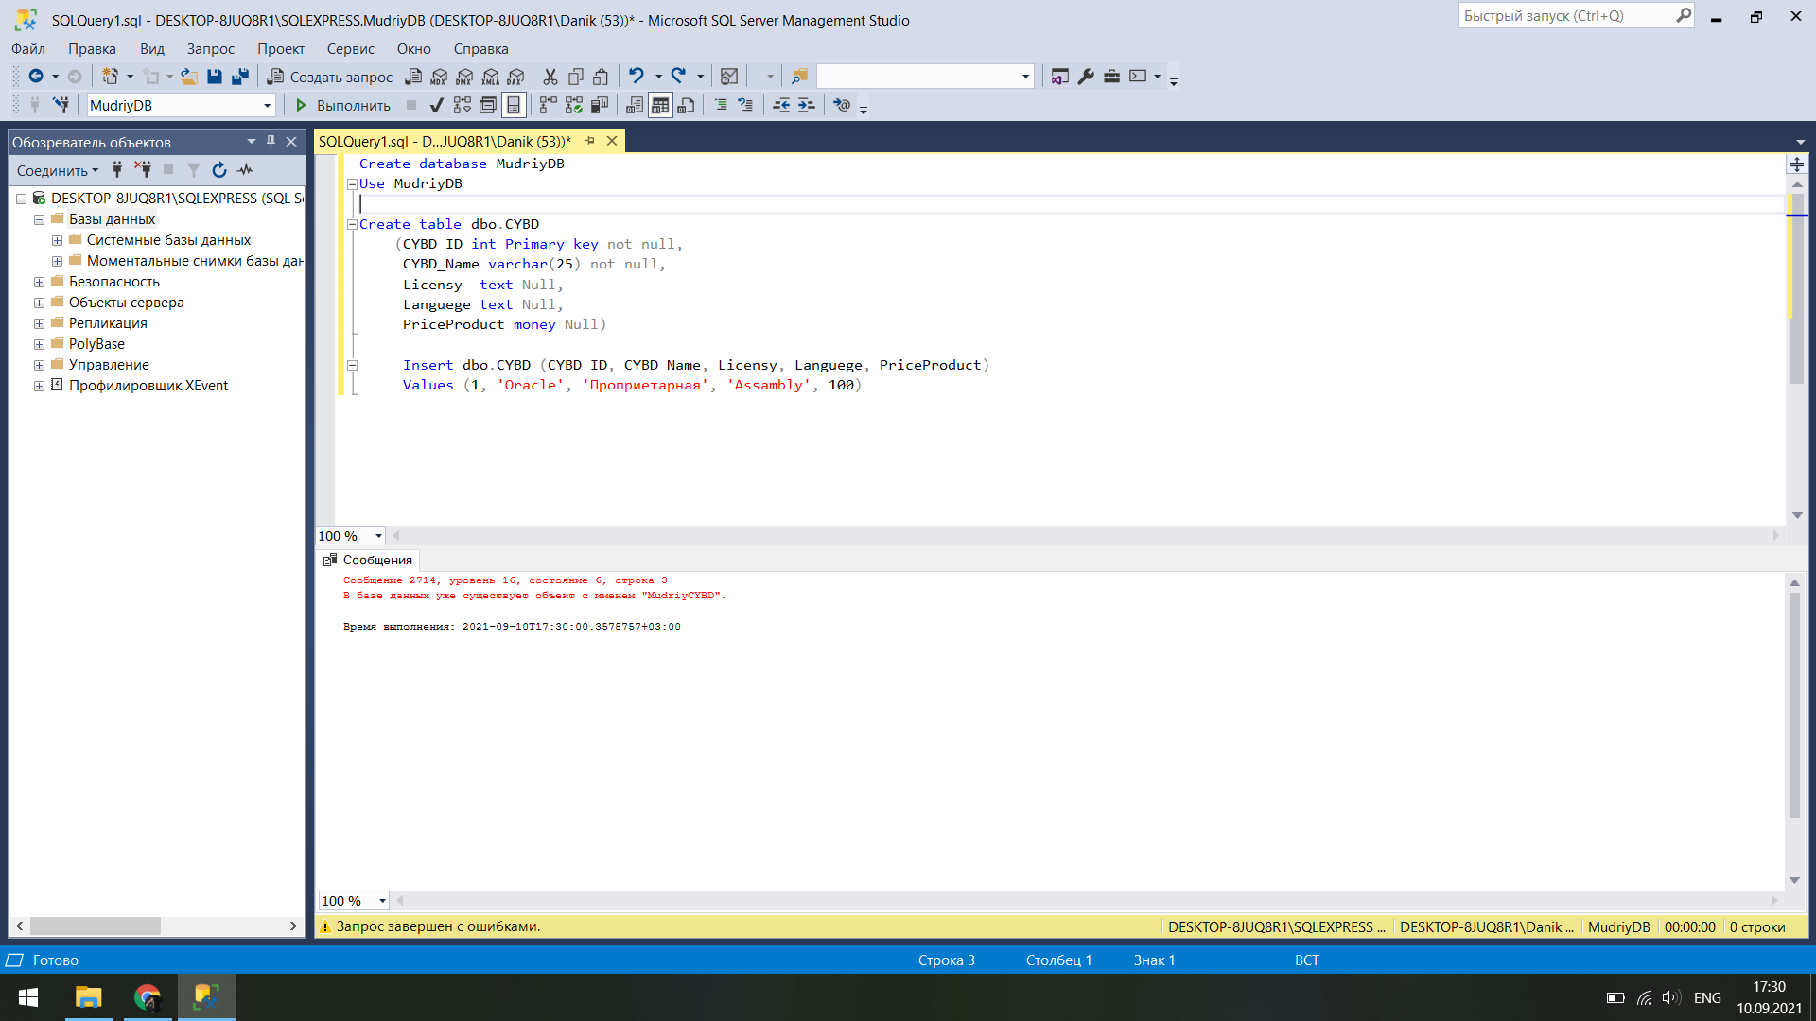

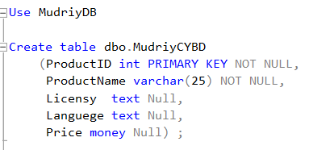

Використання різних способів INSERT

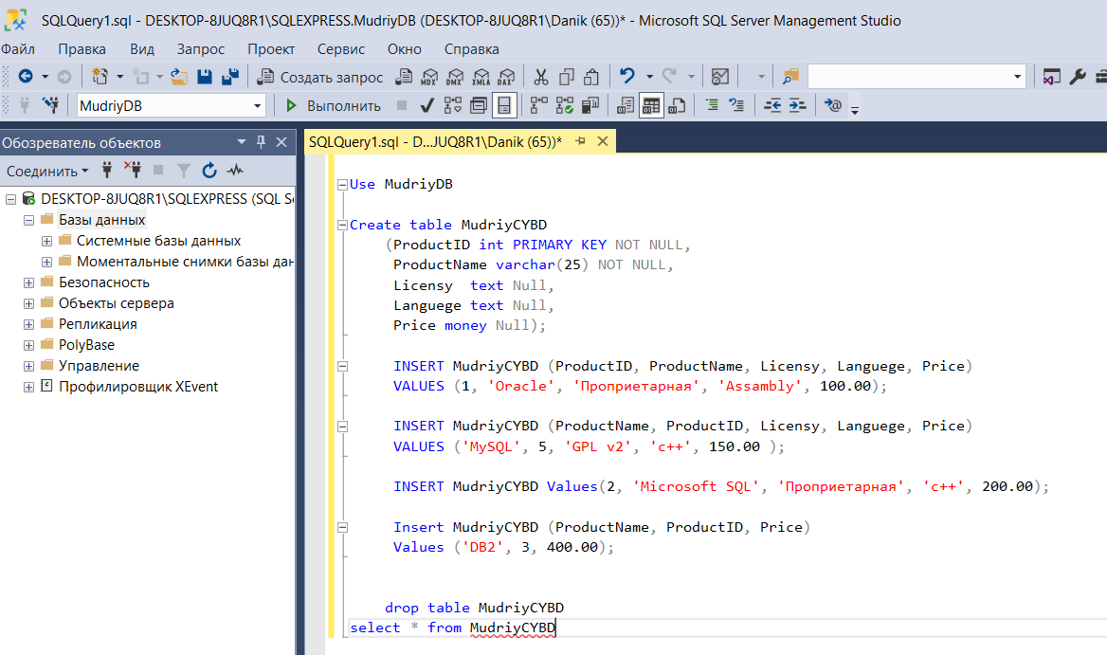

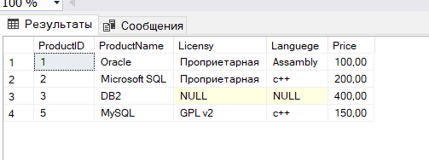

Використання оператора Update

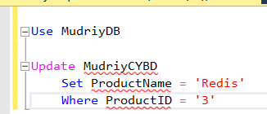

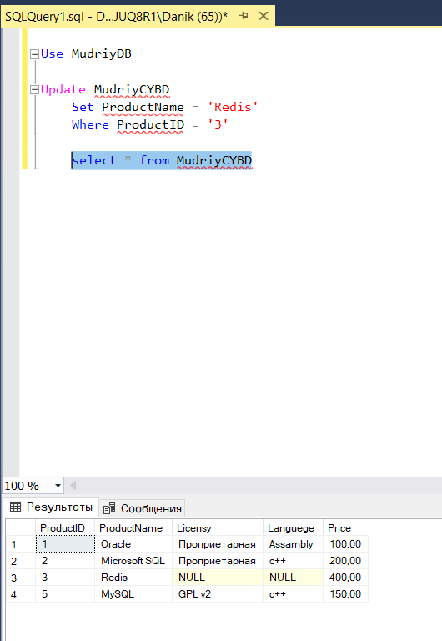

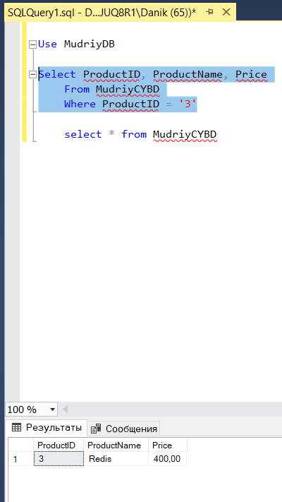

Вивести записи, виконавши математичну операцію над одним стовпцем.

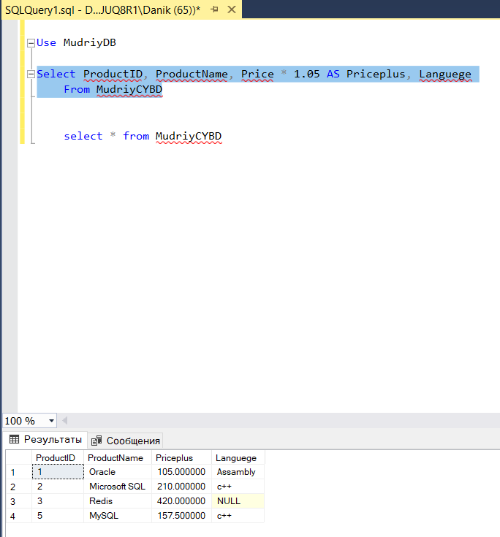

Use MudriyDB

Create table MudriyCYBD

(ProductID int PRIMARY KEY NOT NULL,

ProductName varchar(25) NOT NULL,

Licensy text Null,

Languege text Null,

Price money Null);

INSERT MudriyCYBD (ProductID, ProductName, Licensy, Languege, Price)

VALUES (1, 'Oracle', 'Проприетарная', 'Assambly', 100.00);

INSERT MudriyCYBD (ProductName, ProductID, Licensy, Languege, Price)

VALUES ('MySQL', 5, 'GPL v2', 'c++', 150.00 );

INSERT MudriyCYBD Values(2, 'Microsoft SQL', 'Проприетарная', 'c++', 200.00);

Insert MudriyCYBD (ProductName, ProductID, Price)

Values ('DB2', 3, 400.00);

drop table MudriyCYBD

select * from MudriyCYBD